|  |
| --- |
| カップラーメンタイマー |
| 2020.5.6  hiruka |

・開発ツール：Arduino IDE

・評価ボード：Kuman Arduino R3ボード　Mega 2560 K4

＜概要＞

スイッチ押下で3分タイマーのカウントダウンを開始し、タイマー終了でブザーが鳴る。

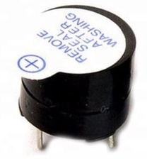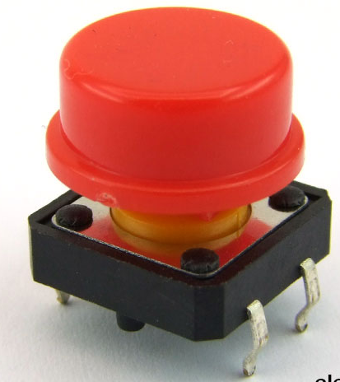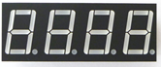

7ｾｸﾞﾒﾝﾄ×4

(BL-Q39X-42)

ｱｸﾃｨﾌﾞﾌﾞｻﾞｰ

ｽｲｯﾁ

＜機能＞

・スイッチ長押しでタイマー長さ変更(３分/５分)

・カウントダウン中、スイッチ長押しでタイマーリセット

以上